POŻEGNANIA NADSZEDŁ CZAS
Poniedziałek
- Słuchanie wiersza A. Widzowskiej Wakacje.
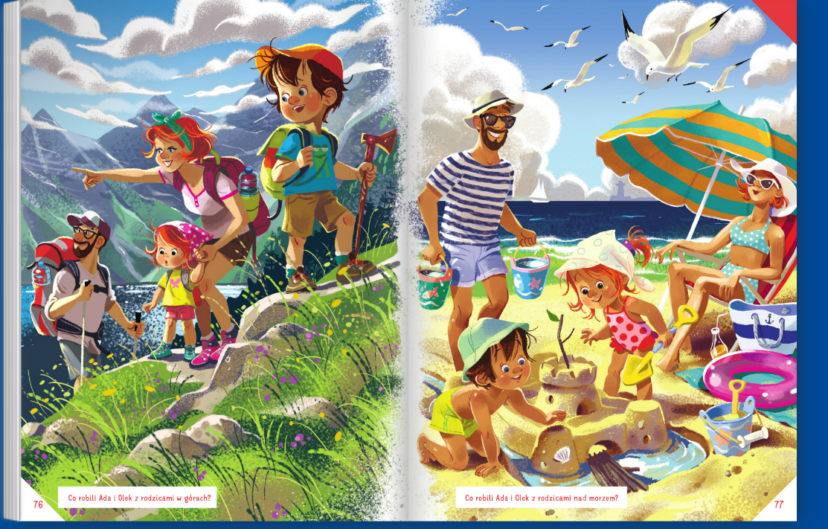
Kiedy nam buzie ogrzewa lato, czas na przygody z mamą i tatą.
Czekają góry, pachnące łąki, morze i plaża, konie, biedronki!
Gdy my będziemy się pluskać w rzekach,
przedszkole na nas grzecznie poczeka, odpoczną w ciszy lalki,
zabawki, dwie karuzele, miś i huśtawki.
Chętnie wrócimy do naszej pani z wakacyjnymi opowieściami
o sarnach w lesie, o rybkach w morzu i ptasich gniazdkach ukrytych w zbożu.
Będziemy liczyć białe muszelki, poznamy nowe, ważne literki,
a ten, kto butów sam nie sznuruje, w mig się nauczy! Ja już sznuruję!

• Rozmowa kierowana na podstawie wiersza i ilustracji .
– Co robili Ada i Olek z rodzicami w górach? – Co robili Ada i Olek z rodzicami nad morzem? – Dokąd możemy pojechać na wakacje? – Co się będzie działo w przedszkolu, kiedy my wyjedziemy na wakacje? – Czego możemy się nauczyć w czasie wakacji? – Czego nauczyliście się w tym roku w przedszkolu?
- Zabawa ortofoniczna Wakacyjna wycieczka.
Przed wysłuchaniem opowiadania dzieci wspólnie z rodzicem ustalają, jakie odgłosy wydają: samochód (sz, sz, sz), pociąg (tu, tu, tu), rzeka (plum, plum, plum), ptaki (fiu, fiu, fiu), osa (bzz, bzz, bzz), dzieci (ha, ha, ha), krowa (mu, mu, mu). W trakcie opowiadania dziecko naśladuje te odgłosy.
Pewnego letniego wieczoru Ada i Olek wraz z rodzicami ustalili, że następnego dnia wybiorą się na wycieczkę rowerową za miasto. Ada aż podskoczyła z radości i od razu pobiegła spakować swój mały, podręczny plecaczek. Włożyła do niego okrągłe jabłuszko, soczystą gruszkę i swojego małego pluszowego misia. Następnego poranka nie trzeba było długo budzić dzieci, bo już z samego rana Olek był gotowy do drogi, a razem z nim Ada i jej mały podręczny plecaczek, a w nim: okrągłe jabłuszko, soczysta gruszka i mały pluszowy miś. Tata wystawił rowery, mama przygotowała kanapki i picie, a dzieci założyły kaski ochronne na głowy, i wszyscy ruszyli w drogę. A wraz z nimi mały pluszowy miś, okrągłe jabłuszko i soczysta gruszka. Początkowo jechali ścieżką rowerową przez miasto wzdłuż ruchliwej ulicy. Słychać było szum przejeżdżających samochodów (sz, sz, sz). Zatrzymali się przy przejeździe kolejowym, ponieważ szlaban był zamknięty i właśnie przejeżdżał pociąg (tu, tu, tu). Pojechali dalej wzdłuż rzeki (plum, plum, plum), coraz bardziej oddalając się od zabudowań. Z daleka widać było pole, na którym pasły się krowy (mu, mu, mu). Dalej rozciągała się łąka, przy której rodzina zrobiła sobie postój. Tata rozłożył koc, mama wyjęła kanapki i picie, a Ada wyjęła z plecaka małego pluszowego misia, okrągłe jabłko i soczystą gruszkę. W oddali słychać było śpiew ptaków (fiu, fiu, fiu) i bzyczenie os (bzz, bzz, bzz). Ada zjadła soczystą gruszkę, a okrągłe jabłko oddała Olkowi. Potem spakowała misia do plecaka i całą czwórką wrócili do domu. Miło było spędzać czas z rodzicami, ale trochę już tęsknili za radosnymi okrzykami swoich koleżanek i kolegów w przedszkolu (ha, ha, ha).
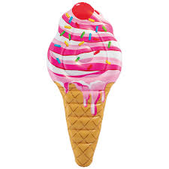
- Rozwiązanie zagadki B. Szelągowskiej Lody.
Śmietankowe, owocowe…
Doskonałe dla ochłody.
Kiedy upał jest na dworze, każdy lubi lizać… (lody)

- Zabawa matematyczna Lodowe kulki. Wycięte z papieru wafle lodowe, plastikowe nakrętki do butelek (w różnych kolorach). Dziecko losuje wafelki wycięte z papieru kolorowego. Na każdym z nich są narysowane śniegowe gwiazdki (od 1 do 10 ). Dziecko liczy, ile jest gwiazdek, wybiera nakrętki i układa z nich tyle lodowych kulek, ile jest gwiazdek na wafelku. Określa kolory lodowych kulek i mówi o jakim smaku jest dany lód.
- Zabawa plastyczna Kolorowe kulki. Okrągłe waciki, farby plakatowe, woda, kubeczki, cerata, pipety lub małe strzykawki.
Rodzic z dzieckiem przygotowuje stanowisko pracy: rozkładają na ceracie okrągłe waciki. Dziecko dodaje do kubeczków z wodą farbę plakatową i miesza, a następnie za pomocą pipet (lub małych strzykawek) barwi waciki na różne kolory. Będą to kulki lodów.

- Praca plastyczna Rożki lodowe: rożek lodowy wycięty z papieru, kolorowe waciki, klej – zwykły i z brokatem, kartka z bloku.
Dziecko otrzymuje narysowane na kolorowym papierze lodowe rożki, wycina je, przykleja na kartce z bloku. Potem przykleja do nich kolorowe kulki lodów wykonane z wacików (wykonane wcześniej). Na koniec dekoruje je polewą, rysując na wierzchu kolorowe linie klejem z brokatem.

- Wykonanie pomarańczowych lodów sorbetowych. Sok pomarańczowy (100% naturalny), mały kubeczek jednorazowy lub foremka do lodów, patyczek.
Dziecko nalewa do kubeczków sok, starając się go nie rozlać. R. wstawia kubeczki do lodówki. Po około 30 minutach, kiedy sok już lekko się zmrozi, R. wyjmuje kubeczki, a dziecko wkłada do nich patyczki. R. znów wstawia je do zamrażarki na 2 lub 3 godziny.
SMACZNEGO

